Отчет студентки 2 курса ФББ Попенко Анны по работе «Предсказание генов».
Часть 1.
1. В данном фрагменте последовательности ДНК Escherichia coli и аннотации к нему в формате EMBL нужно охарактеризовать все CDS:
(красным отмечены фрагменты, полность пропущенные в дальнейшем программой GeneMark)
CDS из аннотации ecoli_popenko
начало | конец | длина | рамка
25 | 1 | 24 | -2
751 | 101 | 651 | -2
851 | 751 | 99 | -1
2. Далее при помощи программы ORF Finder (http://www.ncbi.nlm.nih.gov/gorf/gorf.html) были идентифицированы открытые рамки считывания. Было выдано 7 результатов, в том числе и с фрагментом 751-101 н.к. (выделено зеленым). В таблице выложены все результаты.
Предсказания ORF Finder
начало | конец | длина | рамка
101 | 751 | 651 | -2
564 | 850 | 288 | +3
461 | 688 | 228 | +2
161 | 304 | 144 | +2
274 | 408 | 135 | -3
726 | 833 | 108 | -1
351 | 455 | 105 | -1
Чтобы найти похожую на транслированную последовательность в банке белковых последовательностей nr, этот результат был подан в программу blastp. Лучшее выравнивание было получено при внесении на поиск последовательности из первого предсказания:

Score = 454 bits (1168), Expect = 2e-126
Identities = 216/216 (100%), Positives = 216/216 (100%), Gaps = 0/216 (0%)

Query 1 MLDLFADAEPWQEPLAAGAVILRRFAFNAAEQLIRDINDVASQSPFRQMVTPGGYTMSVA 60
MLDLFADAEPWQEPLAAGAVILRRFAFNAAEQLIRDINDVASQSPFRQMVTPGGYTMSVA
Sbjct 1 MLDLFADAEPWQEPLAAGAVILRRFAFNAAEQLIRDINDVASQSPFRQMVTPGGYTMSVA 60

Query 61 MTNCGHLGWTTHRQGYLYSPIDPQTNKPWPAMPQSFHNLCQRAATAAGYPDFQPDACLIN 120
MTNCGHLGWTTHRQGYLYSPIDPQTNKPWPAMPQSFHNLCQRAATAAGYPDFQPDACLIN
Sbjct 61 MTNCGHLGWTTHRQGYLYSPIDPQTNKPWPAMPQSFHNLCQRAATAAGYPDFQPDACLIN 120

Query 121 RYAPGAKLSLHQDKDEPDLRAPIVSVSLGLPAIFQFGGLKRNDPLKRLLLEHGDVVVWGG 180
RYAPGAKLSLHQDKDEPDLRAPIVSVSLGLPAIFQFGGLKRNDPLKRLLLEHGDVVVWGG
Sbjct 121 RYAPGAKLSLHQDKDEPDLRAPIVSVSLGLPAIFQFGGLKRNDPLKRLLLEHGDVVVWGG 180

Query 181 ESRLFYHGIQPLKAGFHPLTIDCRYNLTFRQAGKKE 216
ESRLFYHGIQPLKAGFHPLTIDCRYNLTFRQAGKKE
Sbjct 181 ESRLFYHGIQPLKAGFHPLTIDCRYNLTFRQAGKKE 216

Следующая попытка со второй последовательностью окончилась результатом с e-value 0,54, третья – e-value 7,8. Последующие попытки не увенчивались успехом. В итоге абсолютно такой же последовательности найдено не было.
3. Затем при помощи программы GeneMark (http://opal.biology.gatech.edu/GeneMark/gmhmm2_prok.cgi) было проведено распознование генов в данной последовательности ДНК.

Предсказание генов GeneMark 2.4
начало | конец | длина | класс
101 | 751 | 651 | 1
751 | >849 | 99 | 1

На следующей страннице приведены графики распределения кодирующего потенциала для каждой рамки считывания на обеих цепях ДНК. Синими линиями отмечены участки CDS из аннотации.
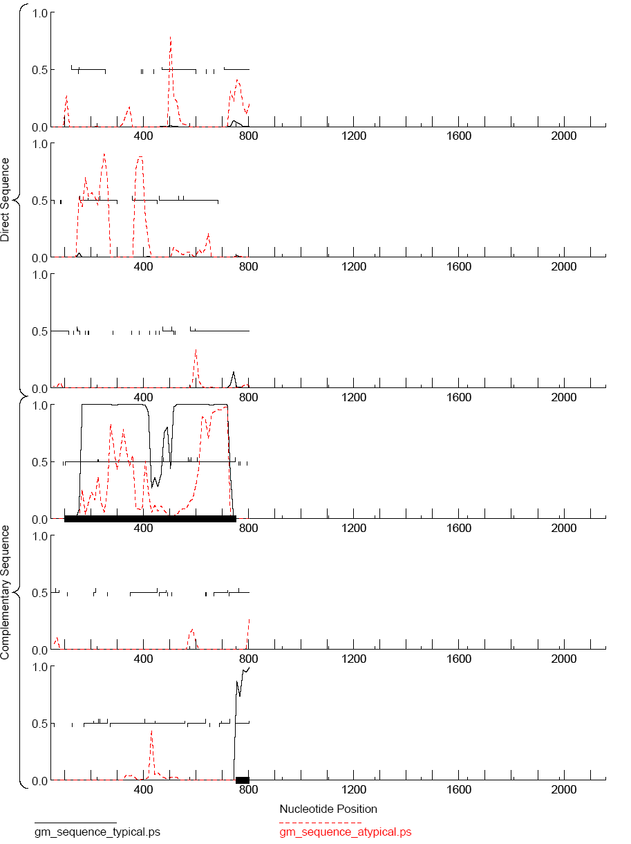

Часть 2.
1. При помощи программы GENSCAN были выделены экзоны в данном фрагменте ДНК человека и определен их тип.

Экзоны, предсказанные GenScan для human_popenko
начало | конец | тип
264 | 368 | начальный
719 | 783 | внутренний
870 | 987 | внутренний
1070 | 1178 | внутренний
1258 | 1358 | внутренний
1431 | 1622 | внутренний
1763 | 1842 | внутренний
2042 | 2210 | конечный
2451 | 2456 | PlyA
2. Далее нужно выделить экзоны в программе BLASTX. Из всех находок были выбраны 2: одна из человеческого, другая – нет. Координаты по белку были подправлены в связи с перекрытиями «экзонов» по принципу более высокого e-value. Во втором организме было 6 «экзонов», но последний перекрывался одновременно со всеми (31-266 а.о.). Красным отмечены экзоны, которые не встречаются в другой таблице.

>gi|45708670|gb|AAH33796.1|Hydroxyacylglutathione hydrolase-like [Homo sapiens]
координаты по белку | координаты по ДНК
1 | 603
44 | 1109
45 | 1211
57 | 1417
58 | 871
95 | 984
96 | 1067
133 | 1180
134 | 1272
166 | 1358
167 | 1548
290 | 1919

Выравнивание:
Score = 271 bits (692), Expect = 3e-71
Identities = 124/124 (100%), Positives = 124/124 (100%), Gaps = 0/124 (0%)
Frame = +3

Query 1548 KVFCGHEHTLSNLEFAQKVEPCNDHVRAKLSWAKARPLSRRGKRVGGEGTGFGVGGALRQ 1727
KVFCGHEHTLSNLEFAQKVEPCNDHVRAKLSWAKARPLSRRGKRVGGEGTGFGVGGALRQ
Sbjct 167 KVFCGHEHTLSNLEFAQKVEPCNDHVRAKLSWAKARPLSRRGKRVGGEGTGFGVGGALRQ 226

Query 1728 GLMVTGACGHSRRGMRMTCPLCRRLWARSASTTPSCGWREYGCCPGASTVTWTLRKASGD 1907
GLMVTGACGHSRRGMRMTCPLCRRLWARSASTTPSCGWREYGCCPGASTVTWTLRKASGD
Sbjct 227 GLMVTGACGHSRRGMRMTCPLCRRLWARSASTTPSCGWREYGCCPGASTVTWTLRKASGD 286

Query 1908 CVLG 1919
CVLG
Sbjct 287 CVLG 290

Score = 88.6 bits (218), Expect(3) = 2e-50
Identities = 37/38 (97%), Positives = 38/38 (100%), Gaps = 0/38 (0%)
Frame = +2

Query 1067 QFGAIHVRCLLTPGHTAGHMSYFLWEDDCPDPPALFSG 1180
+FGAIHVRCLLTPGHTAGHMSYFLWEDDCPDPPALFSG
Sbjct 96 RFGAIHVRCLLTPGHTAGHMSYFLWEDDCPDPPALFSG 133

Score = 82.0 bits (201), Expect(3) = 2e-50
Identities = 40/42 (95%), Positives = 40/42 (95%), Gaps = 0/42 (0%)
Frame = +1

Query 871 DHARGNPELARLRPGLAVLGADERIFSLTRRLAHGEELRVSA 996
DHARGNPELARLRPGLAVLGADERIFSLTRRLAHGEELR A
Sbjct 58 DHARGNPELARLRPGLAVLGADERIFSLTRRLAHGEELRFGA 99

Score = 74.3 bits (181), Expect(3) = 2e-50
Identities = 37/42 (88%), Positives = 37/42 (88%), Gaps = 4/42 (9%)
Frame = +3

Query 1245 PPPP----GDALSVAGCGSCLEGSAQQMYQSLAELGTLPPET 1358
P PP GDALSVAGCGSCLEGSAQQMYQSLAELGTLPPET
Sbjct 125 PDPPALFSGDALSVAGCGSCLEGSAQQMYQSLAELGTLPPET 166

Score = 71.2 bits (173), Expect = 5e-11
Identities = 37/44 (84%), Positives = 39/44 (88%), Gaps = 0/44 (0%)
Frame = +3

Query 264 MKVKVIPVLEDNYMYLVIEELTREAVAVDVAVPKRVRAGRGPQG 395
MKVKVIPVLEDNYMYLVIEELTREAVAVDVAVPKR+ G +G
Sbjct 1 MKVKVIPVLEDNYMYLVIEELTREAVAVDVAVPKRLLEIVGREG 44

Score = 52.4 bits (124), Expect = 2e-05
Identities = 28/41 (68%), Positives = 29/41 (70%), Gaps = 2/41 (4%)
Frame = +2

Query 710 PFQLLEIVGREGVSLTAVLTTHHHW*APAGRGEARGRRLVP 832
P +LLEIVGREGVSLTAVLTTHHHW RG RL P
Sbjct 33 PKRLLEIVGREGVSLTAVLTTHHHW--DHARGNPELARLRP 71

>gi|114660238|ref|XP_001158047.1|PREDICTED: hydroxyacylglutathione hydrolase-like isoform 2 [Pan troglodytes]
координаты по белку | координаты по ДНК
1 | 264
74 | 485
75 | 1019
127 | 1177
129 | 1267
161 | 1358
162 | 1548
285 | 1919

Выравнивание:
Score = 264 bits (674), Expect = 4e-69
Identities = 121/124 (97%), Positives = 121/124 (97%), Gaps = 0/124 (0%)
Frame = +3

Query 1548 KVFCGHEHTLSNLEFAQKVEPCNDHVRAKLSWAKARPLSRRGKRVGGEGTGFGVGGALRQ 1727
KVFCGHEHTLSNLEFAQKVEPCNDHVRAKLSWAKARPLSRRGKRVGGEGTGFG GG LRQ
Sbjct 162 KVFCGHEHTLSNLEFAQKVEPCNDHVRAKLSWAKARPLSRRGKRVGGEGTGFGGGGPLRQ 221

Query 1728 GLMVTGACGHSRRGMRMTCPLCRRLWARSASTTPSCGWREYGCCPGASTVTWTLRKASGD 1907
GLMVTGACGHSRRGMRMTCP CRRLWARSASTTPSCGWREYGCCPGASTVTWTLRKASGD
Sbjct 222 GLMVTGACGHSRRGMRMTCPQCRRLWARSASTTPSCGWREYGCCPGASTVTWTLRKASGD 281

Query 1908 CVLG 1919
CVLG
Sbjct 282 CVLG 285

Score = 144 bits (363), Expect = 5e-33
Identities = 71/74 (95%), Positives = 72/74 (97%), Gaps = 0/74 (0%)
Frame = +3

Query 264 MKVKVIPVLEDNYMYLVIEELTREAVAVDVAVPKRVRAGRGPQGPGRVPREPPRPPW*ER 443
MKVKVIPVLEDNYMYLVIEELTREAVAVDVAVPKRVRAGRGPQGPGRVPREPPRP W ER
Sbjct 1 MKVKVIPVLEDNYMYLVIEELTREAVAVDVAVPKRVRAGRGPQGPGRVPREPPRPLWQER 60

Query 444 APTCSALRKSLAAG 485
+PTCSALRKSLAAG
Sbjct 61 SPTCSALRKSLAAG 74

Score = 125 bits (313), Expect = 3e-27
Identities = 53/54 (98%), Positives = 53/54 (98%), Gaps = 0/54 (0%)
Frame = +2

Query 1019 GAPGPPALTGPPAPPPQFGAIHVRCLLTPGHTAGHMSYFLWEDDCPDPPALFSG 1180
GAPGPPALTGPPAPPPQFGAIHVRCLLTPGHT GHMSYFLWEDDCPDPPALFSG
Sbjct 75 GAPGPPALTGPPAPPPQFGAIHVRCLLTPGHTGGHMSYFLWEDDCPDPPALFSG 128

Score = 75.9 bits (185), Expect = 2e-12
Identities = 56/131 (42%), Positives = 59/131 (45%), Gaps = 23/131 (17%)
Frame = +3

Query 1002 PGGAGRAPRVHPP----------SQVRLLLRRSSGPSTCVAS*RPATPPAT*A--TSCGR 1145
P G GR PR P S +R L P + PA PP A C
Sbjct 42 PQGPGRVPREPPRPLWQERSPTCSALRKSLAAGGAPGPPALTGPPAPPPQFGAIHVRCLL 101

Query 1146 TIARTHPPCSRVPAARSAPTPPPAGPAPSALTRPPPPGDALSVAGCGSCLEGSAQQMYQS 1325
T T S P PP GDALSVAGCGSCLEGSAQQMYQS
Sbjct 102 TPGHTGGHMSYFLWEDDCPDPPALFS-----------GDALSVAGCGSCLEGSAQQMYQS 150

Query 1326 LAELGTLPPET 1358
LAE+GTLPPET
Sbjct 151 LAEMGTLPPET 161

Score = 39.3 bits (90), Expect = 0.21
Identities = 67/256 (26%), Positives = 89/256 (34%), Gaps = 64/256 (25%)
Frame = -2

Query 2027 AVRRRARCPRGSMAPRGGRAGRHLMSSLPQARDAHSAQHAVPRC--LPKGPRNGGGPGTT 1854
AV +R R RG P GR R L Q R P C L K GG PG
Sbjct 31 AVPKRVRAGRGPQGP--GRVPREPPRPLWQERS--------PTCSALRKSLAAGGAPGPP 80

Query 1853 AILTPPAGRGCRGAPRPESTAQWARHPHPSSGVTTGPGHH*ALSESPPHPEACSLPPHPL 1674
A+ PPA P P+ A R + G T G + + P P A L
Sbjct 81 ALTGPPA-------PPPQFGAIHVRCLL-TPGHTGGHMSYFLWEDDCPDPPAL-FSGDAL 131

Query 1673 AAAGKGPCL---------SPGQLGS-----HVVVAGLHFLGKLQVAKRVLVAAEHLLEEE 1536
+ AG G CL S ++G+ V H L L+ A++V +H+ +
Sbjct 132 SVAGCGSCLEGSAQQMYQSLAEMGTLPPETKVFCGHEHTLSNLEFAQKVEPCNDHVRAKL 191

Query 1535 RSVSAHAARKRGKCL--------------------------RRGPGLPCPVCPQVGIHSA 1434
A +RGK + RRG + CP C ++ SA
Sbjct 192 SWAKARPLSRRGKRVGGEGTGFGGGGPLRQGLMVTGACGHSRRGMRMTCPQCRRLWARSA 251

Query 1433 PLAQ*GCG--AWGLCP 1392
CG +G CP
Sbjct 252 STTP-SCGWREYGCCP 266

Теперь полученные результаты надо сравнить с предсказаниями GENSCAN:
Желтым отмечен экзон, которого нет в предсказаниях GENSCAN.
Красным – экзоны, не упомянутые BLASTX.
Зеленым – экзоны, хорошо совпадающие и в GENSCAN и в BLASTX.

>gi|114660238|ref|XP_001158047.1|PREDICTED: hydroxyacylglutathione hydrolase-like isoform 2 [Pan troglodytes]
координаты по белку | координаты по ДНК
1 | 264
74 | 485
75 | 1019
127 | 1177
129 | 1267
161 | 1358
162 | 1548
285 | 1919
>gi|45708670|gb|AAH33796.1|Hydroxyacylglutathione hydrolase-like [Homo sapiens]
координаты по белку | координаты по ДНК
1 | 603
44 | 1109
45 | 1211
57 | 1417
58 | 871
95 | 984
96 | 1067
133 | 1180
134 | 1272
166 | 1358
167 | 1548
290 | 1919
Экзоны, предсказанные GenScan для human_popenko

начало | кк |  |  |  | тип | QQ
264 | 368 | начальный | 0,5
719 | 783 | внутренний | 0
870 | 987 | внутренний | 0.95
1070 | 1178 | внутренний | 0,96
1258 | 1358 | внутренний | 0,91
1431 | 1622 | внутренний
1763 | 1842 | внутренний
2042 | 2210 | конечный | 0
2451 | 2456 | PlyA | 0

3. Следующие задание— это найти и исследовать данный фрагмент ДНК человека при помощи базы Human Genome Browser (HGB) (http://genome.ucsc.edu/cgi-bin/hgGateway). Выяснилось, что этот фрагмент лежит на прямой цепи, в геноме имеет расположение 717248-719758 н.к., находится на 16й хромосоме. В таблице описаны все найденный экзоны:

BC004353
начало экзона | конец экзона | тип экзона
74 | 263 | некодирующий
2210 | 2408 | некодирующий

AB209331
начало экзона | конец экзона | тип экзона
720 | 782 | кодирующий

Визуальный просмотр найденного фрагмента:
Линиями отмечены найденные экзоны.
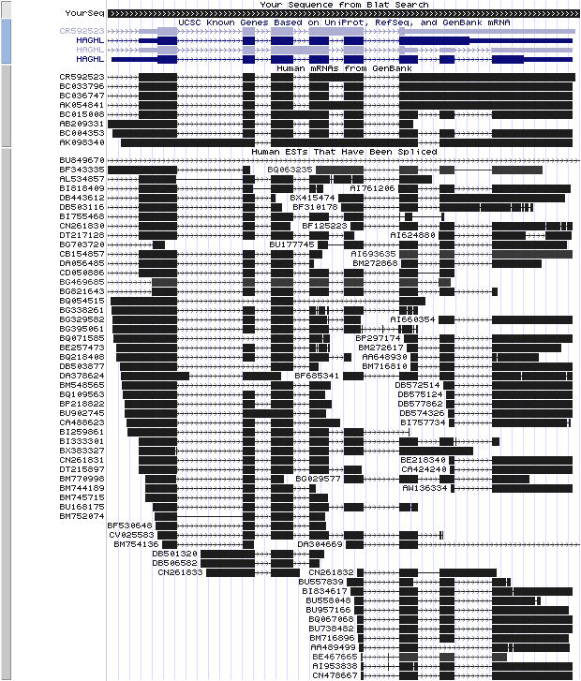

Далее была выбрана мРНК с индетефикатором BC004353. В ней найдены нетранслируемые экзоны: 74-263 и 2210-2468 н.к. в координатах данного фрагмента. При этом использовалось число offset = 717247. Последовательность, из которой были взяты экзоны:

Genomic chr16 :
cccgggtcag gggtcttgcg gcggcagggc ggggggccga ggggcggggc 717221
ctgggaggaa ggcgtggcct ttggggactg gggctcggac tgggggcgga 717271
GCCGGGGCTG GTTGGGGACC GGCCGGGTTC CGCTCCTGCT GGAGCCCGGT 717321
GCGTGGAATT CCACGCGAGT GCCGGGGAGT TCCTGGGGAG CCGGGCTTCT 717371
CTTTTGGCCC CCAGCGTGTT GACCGAGCCC GCTTCGCACA GCCCTTCCTA 717421
GGGTGTGGAG AGCGGGCCCC GCCCTGAAGG GGCACCGTGG GCTGGGGGGC 717471
CTGTTTTGGA GCAGGCACCG GTGGCCGAGC TCCGTGACCA TGAAGGTCAA 717521
GGTCATCCCC GTGCTCGAGG ACAACTACAT GTACCTGGTC ATCGAGGAGC 717571
TCACGCGCGA GGCGGTGGCC GTGGACGTGG CTGTGCCCAA GAGGgtgagg 717621
gcaggccgcg ggccgcaggg acccggccgt gtcccccgag agcctccccg 717671
acccccctgg taggagcgag cccccacgtg ctctgctctc cggaagtcat 717721
tggcggctgg ggttccttgt ttatcttggg gctccctgaa gttacggcac 717771
ctctggcctc cgccctttcg ctgctgcctg gcggtccctg cacgcgctgg 717821
gcgcagtcac cgcccgctgg gtccccgctc cccggcgctc cccggggctc 717871
tggccggcct ggggcagtga gcgcggcgga tcccgatatg gagggagtgg 717921
gccaccggga ccgtctgtgt taccgtcact cccgtccctt tcagCTGCTG 717971
GAGATCGTGG GCCGGGAGGG GGTGTCTCTG ACCGCTGTGC TGACCACCCA 718021
CCATCACTGg tgagcgccgg cggggcgcgg ggaggcacga ggacgccgcc 718071
ttgtcccaac ccgacctaac ccggcccccg cccgcccgcc cgcagGGACC 718121
ACGCGCGGGG AAACCCGGAG CTGGCGCGGC TTCGTCCCGG GCTGGCGGTG 718171
CTGGGCGCGG ACGAGCGCAT CTTCTCGCTG ACGCGCAGGC TGGCGCACGG 718221
CGAGGAGCTG CGGgtgagcg cgcgctcccg ggaggggcgg ggagggcgcc 718271
ccgggtccac ccgccctcac aggtccgcct gctcctccgc cgcagTTCGG 718321
GGCCATCCAC GTGCGTTGCC TCCTGACGCC CGGCCACACC GCCGGCCACA 718371
TGAGCTACTT CCTGTGGGAG GACGATTGCC CGGACCCACC CGCCCTGTTC 718421
TCGGgtaccc gcagcgcgga gcgcgcccac cccgcctccc gccggccccg 718471
ccccatctgc tctgacccgc cctcccccgc cagGCGACGC GCTGTCGGTG 718521
GCCGGCTGCG GCTCGTGCCT GGAGGGCAGC GCCCAGCAGA TGTACCAGAG 718571
CCTGGCCGAG CTGGGTACCC TGCCCCCCGA GACGgtgagc gggcctgggc 718621
cctcccctct tctcccgtgg gcacagcccc cacgctccgc accctcactg 718671
tgctaggggt gcagagtgaa tgcccacctg agggcagacc gggcagggga 718721
ggccaggccc ccggcgcaag cactttcccc gcttcctggc cgcgtgcgcg 718771
ctcaccgagc gctcttcctc cagAAGGTGT TCTGCGGCCA CGAGCACACG 718821
CTTAGCAACC TGGAGTTTGC CCAGAAAGTG GAGCCCTGCA ACGACCACGT 718871
GAGAGCCAAG CTGTCCTGGG CTAAGgcacg gcccctttcc cgccgcggca 718921
agagggtggg gggggaggga acaggcttcg gggtgggggg ggctctcaga 718971
caaggcctaa tggtgaccgg ggcctgtggt cactccagAA GAGGGATGAG 719021
GATGACGTGC CCACTGTGCC GTCGACTCTG GGCGAGGAGC GCCTCTACAA 719071
CCCCTTCCTG CGGGTGGCgt gagtatggct gttgtcccgg ggcctccacc 719121
gttacgtgga cccttaggaa ggcatctggg gactgcgtgt tgggctgagt 719171
gagcatctct ggcttggggg aggctgctca ttaagtgcct gcctgcccgc 719221
ccacccctcg gcgccatgct cccgcgtggg cagcgggccc tgcgcctcac 719271
tgcacccctc cctgcagAGA GGAGCCGGTG CGCAAGTTCA CGGGCAAGGC 719321
GGTCCCCGCC GACGTCCTGG AGGCGCTATG CAAGGAGCGG GCGCGCTTCG 719371
AACAGGCGGG CGAGCCGCGG CAGCCACAGG CGCGGGCCCT CCTTGCGCTG 719421
CAGTGGGGGC TCCTGAGTGC AGCCCCACAC GACTGAGCCA CCCAGACCCT 719471
CACAGGGCTG GGGCCTGCGT CCCTCCTCGT GACCTCGGCC AGCTGGACCC 719521
ACATGAGGGC CACCTCTGGA ACCTTCTTCG AGGCCCTGGC CAGCCATCTG 719571
CCCAGCCTCG GAGGGTGGGC AACCTGGTGC TTCCCGGGTG GACACACAGG 719621
ACCACTCAGT GGGGCCTGTG TGGGCGCCGA GACCTGGGTG TCTGGGAAGT 719671
GGGGCACACG GGGCCTCCgA ACTATGAATA AAGCTTTGAA AGGCCgttgt 719721
cagtgttggc agatgtgcca ggagaggagc tgttttcgta ggcgtgtttt 719771
aggaggggtg cgtttattag acaaacgctg ggagacaggc ctggt
В файле с мРНК AB209331 были найдены кодирующий экзон, не указанный в BLASTX: 720-782 н.к. Последовательность:

Genomic chr16 :
cggttggcgg ctcccgagcc cagcgccgcg ctcagtccgg accccgtgac 717081
cggcggccga ggccccgcct ccgtcagtct gtccttcggg tcctcagcac 717131
AGCCGTGCCG GTGAGGCGGG CGGCGGGGGA ACGCGGCTGT CCCGGGTCAG 717181
GGGTCTTGCG GCGGCAGGGC GGGGGGCCGA GGGGCGGGGC CTGGGAGGAA 717231
GGCGTGGCCT TTGGGGACTG GGGCTCGGAC TGGGGGCGGA GCCGGGGCTG 717281
GTTGGGGACC GGCCGGGTTC CGCTCCTGCT GGAGCCCGGT GCGTGGAATT 717331
CCACGCGAGT GCCGGGGAGT TCCTGGGGAG CCGGGCTTCT CTTTTGGCCC 717381
CCAGCGTGTT GACCGAGCCC GCTTCGCACA GCCCTTCCTA GGGTGTGGAG 717431
AGCGGGCCCC GCCCTGAAGG GGCACCGTGG GCTGGGGGGC CTGTTTTGGA 717481
GCAGGCACCG GTGGCCGAGC TCCGTGACCA TGAAGGTCAA GGTCATCCCC 717531
GTGCTCGAGG ACAACTACAT GTACCTGGTC ATCGAGGAGC TCACGCGCGA 717581
GGCGGTGGCC GTGGACGTGG CTGTGCCCAA GAGGgtgagg gcaggccgcg 717631
ggccgcaggg acccggccgt gtcccccgag agcctccccg acccccctgg 717681
taggagcgag cccccacgtg ctctgctctc cggaagtcat tggcggctgg 717731
ggttccttgt ttatcttggg gctccctgaa gttacggcac ctctggcctc 717781
cgccctttcg ctgctgcctg gcggtccctg cacgcgctgg gcgcagtcac 717831
cgcccgctgg gtccccgctc cccggcgctc cccggggctc tggccggcct 717881
ggggcagtga gcgcggcgga tcccgatatg gagggagtgg gccaccggga 717931
ccgtctgtgt taccgtcact cccgtccctt tcagCTGCTG GAGATCGTGG 717981
GCCGGGAGGG GGTGTCTCTG ACCGCTGTGC TGACCACCCA CCATCACTGg 718031
tgagcgccgg cggggcgcgg ggaggcacga ggacgccgcc ttgtcccaac 718081
ccgacctaac ccggcccccg cccgcccgcc cgcagGGACC ACGCGCGGGG 718131
AAACCCGGAG CTGGCGCGGC TTCGTCCCGG GCTGGCGGTG CTGGGCGCGG 718181
ACGAGCGCAT CTTCTCGCTG ACGCGCAGGC TGGCGCACGG CGAGGAGCTG 718231
CGGgtgagcg cgcgctcccg ggaggggcgg ggagggcgcc ccgggtccac 718281
ccgccctcac aggtccgcct gctcctccgc cgcagTTCGG GGCCATCCAC 718331
GTGCGTTGCC TCCTGACGCC CGGCCACACC GCCGGCCACA TGAGCTACTT 718381
CCTGTGGGAG GACGATTGCC CGGACCCACC CGCCCTGTTC TCGGgtaccc 718431
gcagcgcgga gcgcgcccac cccgcctccc gccggccccg ccccatctgc 718481
tctgacccgc cctcccccgc cagGCGACGC GCTGTCGGTG GCCGGCTGCG 718531
GCTCGTGCCT GGAGGGCAGC GCCCAGCAGA TGTACCAGAG CCTGGCCGAG 718581
CTGGGTACCC TGCCCCCCGA GACGgtgagc gggcctgggc cctcccctct 718631
tctcccgtgg gcacagcccc cacgctccgc accctcactg tgctaggggt 718681
gcagagtgaa tgcccacctg agggcagacc gggcagggga ggccaggccc 718731
ccggcgcaag cactttcccc gcttcctggc cgcgtgcgcg ctcaccgagc 718781
gctcttcctc cagAAGGTGT TCTGCGGCCA CGAGCACACG CTTAGCAACC 718831
TGGAGTTTGC CCAGAAAGTG GAGCCCTGCA ACGACCACgt gagagccaag 718881
ctgtcctggg ctaaggcacg gcccctttcc cgccgcggca agagggtggg 718931
gggggaggga acaggcttcg gggtgggggg ggctctca

